- DO OBJETO
Constitui objeto do presente termo de referência a contratação de empresa especializada em confecção de uniformes, para padronizar via uniforme todos os servidores e vereadores, para atender as necessidades da Câmara Municipal de Chupinguaia – RO, tendo a necessidade de apresentação de amostras de tecidos para avaliação do atendimento às especificações solicitadas no item 3 e anexo I deste Termo.

2. JUSTIFICATIVA DO OBJETO
A utilização de uniformes padronizados pelos servidores do legislativo é fundamental para sua devida identificação, sendo, portanto, essencial na segurança dos funcionários identificados como servidores público em atividade. Para a população é essencial a tranquilidade quando são atendidos por funcionários uniformizados, pois este transmite segurança, profissionalismo e organização. O uniforme é uma peça imprescindível em uma empresa, pois além de padronizar todos os setores, transmite credibilidade para o cliente/população;

2.1 detalhamento pormenorizado do MODELO do uniforme está contido no anexo I deste Termo de Referência.

3 PLANILHA DAS ESPECIFICAÇÕES DO OBJETO

Item | Especificação | Unid. | Quant. | V. Unit. | V. Total
01 | Camisa social masculina, tecido tricoline com elastano na cor azul petróleo, com 02 (dois) bolsos na frente com botões latão, sendo o bolso esquerdo bordado a logo com nome câmara e nome do vereador no bolso lado direito, com corte slim conforme modelo em anexo, manga comprida, botões no punho, gola clássica curta. | UND | 27 | R$ 95,33 | R$ 2.573,91
02 | Camisa social masculina, tecido tricoline com elastano na cor azul petróleo, com 02 (dois) bolsos na frente com botões latão, sendo o bolso esquerdo bordado a logo, com nome Câmara de Chupinguaia por baixo, com corte slim conforme modelo em anexo, manga comprida, botões no punho, gola clássica curta | UND | 36 | R$ 93,67 | R$ 3.372,12
03 | Camisa social feminina, tecido tricoline com elastano listrado azul petróleo com branco, com modelo conforme anexo, manga comprida com vivo no punho na cor azul petróleo e botões azul petróleo, gola clássica curta com vivo descendo o vivo até altura do busto finalizando com botão, com logo bordado lado esquerdo, com nome Câmara de Chupinguaia por baixo, com botões embutido. | UND | 60 | R$ 97,00 | R$ 5.820,00
Valor total: |  |  |  |  | R$ 11.766,03

3.1 DAS AMOSTRA: Para classificação do Vencedor, faz-se necessário que sejam apresentadas amostras dos tecidos a serem utilizados na confecção dos uniformes, observando cor, textura, resistência do tecido, de acordo com as especificações solicitadas.

3.1.1 A empresa que não apresentar a amostra ou apresenta-las em desacordo com as especificações serão desclassificadas.

3.2 ENTREGAS DAS AMOSTRAS: As amostras deverão ser entregue ao Pregoeiro e Comissão de Apoio, logo após o credenciamento, para serem avaliadas com o prazo maximo de 7 (sete) dias úteis.
3.2.1 a licitante deverá ter tecido suficiente para fabricar todos os uniformes de acordo com a amostra fornecida no momento da licitação, não podendo trocar o tecido, sob alegação de não ter o material.
3.3 Correrão por conta da LICITANTE VENCEDORA todas as despesas com envio da grade com os modelos para aprovação e posterior confecção dos uniformes.

3.4 A aprovação dos modelos será feito em até 7 (sete) dias úteis, contados da confirmação do recebimento dos mesmos, e poderá ser feito por e-mail ou ofício detalhando as alterações, se houver.

3.5 A CONTRATANTE não se responsabilizará por peças confeccionadas sem avaliação e aprovação prévia.
3.6 Os materiais que não atenderem as condições descritas neste termo de referência ou que apresentarem quaisquer vícios de fabricação, serão imediatamente devolvidos pela CONTRATANTE ao fornecedor para substituição, no prazo máximo de 5 (cinco) dias úteis a contar da data de sua notificação formal, cabendo a CONTRATADA arcar com os custos da substituição.
3.7 As quantidades dos produtos são estimadas e a Câmara Municipal de Chupinguaia não se obriga a adquirir suas totalidades.

4 DA CLASSIFICAÇÃO DOS SERVIÇOS E MATERIAIS
4.1 Os serviços a serem prestados se enquadram na classificação de Serviços de Pessoa Jurídica – confecção de uniformes Bandeiras e flâmulas 3.3.90.39.70, em se tratando de confecção de uniformes, trata-se de serviço de natureza comum.

5- CRITÉRIO DE JULGAMENTO:
O julgamento da proposta deste certame será pelo critério de MENOR PREÇO POR LOTE caso a CPL assim entenda cabível, do contrário a Comissão poderá optar por outra modalidade que vier ser mais vantajosa para o órgão.

6 DO REGIME DE EXECUÇÃO
6.1 Os materiais serão solicitados por meio da emissão de Nota de Empenho, assim definido como documento utilizado pela Administração para a solicitação, acompanhamento e controle dos itens relativos à execução do contrato, possibilitando a verificação da conformidade do serviço executado com o solicitado para a CONTRATADA.

7 DO CUSTO E FORMAÇÃO DOS PREÇOS

7.1 A estimativa de preços deverá conter discriminação detalhada, de acordo com a especificação do material, contendo marca, preço unitário e total, cotados em moedas nacional, já consideradas as despesas com tributos, fretes, transportes e demais despesas que incidam diretamente nos preços para a execução do objeto.

8 DA FISCALIZAÇÃO E ACOMPANHAMENTO
8.1 Os termos dos materiais, objeto do presente Termo de Referencia, serão acompanhados e fiscalizados por Diana dos Santos Bizi e Marisa Vilela Carvalho, denominados fiscais, as quais competirá dirimir as dúvidas que surgirem durante a execução dos serviços, bem como subsidiar a comissão de licitação na análise das amostras de tecidos na execução da licitação, determinando o que for necessário a regularização de eventuais falhas e/ou defeitos constatados e comunicando seus superiores quando as providencias ultrapassarem os limites de sua competência para a adoção das medidas cabíveis.

8.2 Caberá a CONTRATADA, a designação formal de um representante para responder perante ao CONTRATANTE pela execução dos serviços.

9 DO LOCAL DE ENTREGA

9.1 As entregas serão realizadas na sede da CÂMARA MUNICIPAL DE CHUPINGUAIA, localizada na Av Osvaldo Bertozzi 2780, Centro de Chupinguaia – RO; CEP: 76.990-000 – Fone 33461774

10 DA ENTREGA E DO RECEBIMENTO

10.1 O objeto desta licitação deverá ser entregue em no máximo 20 (vinte) dias uteis, contados a partir do recebimento da ordem de fornecimento/nota de empenho, podendo ser prorrogável uma única vez por igual período, desde que justificadamente pelo contratado e aceite da contratante.

10.2. Os produtos serão entregues em sua totalidade conforme empenho da despesa emitido pela administração.

10.3 Independentes da aceitação, a empresa garantirá a qualidade dos produtos obrigando-se a repor aquele que apresentar defeito ou for entregue em desacordo com o solicitado.
10.4 A empresa ficará obrigada a trocar as suas expensas os produtos que vier a ser recusado dentro do prazo de 24 (vinte e quatro) horas, após a entrega, devendo a substituição ser feita no prazo máximo de 3 (três) dias uteis.

11 DAS OBRIGAÇÕES DA CONTRATADA

11.1 fornecer os materiais licitados em estrita conformidade com as especificações exigidas neste Termo;

11.2 arcar com todas as despesas, diretas ou indiretas, decorrentes do cumprimento das obrigações assumidas, sem qualquer ônus à CONTRATANTE;
11.3 manter durante toda a execução do Contrato, em compatibilidade com as obrigações assumidas, todas as condições de habilitação e qualificações exigidas na Licitação;

11.4 reparar, corrigir, remover ou substituir, às suas expensas, no total ou em parte, o objeto do Contrato em que se verificarem vícios, defeitos ou incorreções em relação às especificações do edital;

11.5 - assumir inteira responsabilidade civil, administrativa e penal por quaisquer danos e prejuízos materiais ou pessoais causados diretamente ou por seus empregados ou prepostos, à Contratante.

12 DAS OBRIGAÇÕES DO CONTRATANTE

12.1- proporcionar todas as condições para que a CONTRATADA possa cumprir suas obrigações dentro das normas e condições contratuais.

12.2 - rejeitar no todo ou em parte as mercadorias entregues em desacordo com as obrigações assumidas pela CONTRATADA e especificações constantes do edital;

12.3- designar por portaria servidor indicado no item 8.1 para acompanhar e fiscalizar os serviços e materiais objeto do contrato;

12.4 - definir obrigatoriamente para o devido fornecimento, o detalhamento e especificações dos materiais a serem usados na confecção dos uniformes.
12.5 – efetuar o pagamento conforme definido no item 13 “dos pagamentos”.

13 DO PAGAMENTO

13.1 A CAMARA MUNICIPAL efetuará o pagamento em até 15 (quinze) dia (s) útil (eis); após a entrega do objeto, e emissão da nota fiscal;

13.2 Após o recebimento do serviço, da forma prevista neste Termo de Referência, e os autos serão encaminhados aos setores responsáveis para o pagamento devido;

14 DAS INFRAÇÕES E DAS SANÇÕES ADMINISTRATIVAS

14.1 O descumprimento total ou parcial das obrigações assumidas pela CONTRATADA, sem justificativa aceita pelo CONTRATANTE, resguardados os procedimentos legais pertinentes, poderá acarretar em sanções previstas no art. 156 da Lei 14.133/2021

15. DO VALOR
O Valor do certame não poderá ultrapassar o valor de R$ 11.766,03 (onze mil setecentos e sessentas e seis reais e três centavos), conforme subitem 2.1.

16. DA DOTAÇÃO ORÇAMENTÁRIA.
As despesas contratuais correrão por conta do orçamento da Câmara Municipal.
Unidade Orçamentária: 01.001 Câmara Municipal.
Projeto/Atividade: 2001 Manutenção das Atividades Legislativas
Natureza de Despesa: 3.3.90.39.70 serviços – confecção de uniformes, bandeiras e flamulas
Fonte de Recurso: 010000 Recursos Livres.
Valor: R$ 11.766,03 (onze mil setecentos e sessentas e seis reais e três centavos)

17. DAS CONSIDERAÇÕES FINAIS.
Qualquer alteração do presente Termo de Referência, que se fizer necessário, quanto à execução, valor, prazo e etc. deverão ser previamente autorizados pelo Presidente da Câmara Municipal – RO.

ANEXO I

MODELOS, TAMANHOS, QUANTIDADES E TIPO DE TECIDOS DOS UNIFORMES

TECIDO: Tricoline com elastano de composição 97% algodão e 3% elastano

NUMERO DE PEÇAS: 126(cento e vinte seis)

ITEM I – ANEXO I
TABELA GERAL DE TAMANHOS E QUANTITATIVO
Tamanho | Quantidade | Tamanho | Quantidade
G3 | 6 | GG | 12
XG | 3 | G | 18
G | 21 | M | 30
M | 24 | P | 6

ITEM II - ANEXO I
TABELA GERAL DE TAMANHO, MODELO E QUANTIDADE
SERVIDORES, ASSESSORES E VEREADORES
Nome: | Tam. e modelo | Quant.
ALAN SANTIAGO BONFIM | G MASC. | 3
LIDIANE JULIO | M FEM. | 3
ANA PAULA DE OLIVEIRA | G FEM. | 3
ANA PAULA SILVA MARTINS OLIVEIRA | P FEM. | 3
ANDRE DA SILVA MONTALVÃO | M MASC. | 3
ANGELICA FERREIRA DOS SANTOS | P FEM. | 3
ANGELICA RODRIGUES DOS SANTOS | M FEM. | 3
ANTONIO FRANCISCO BERTOZZI | XG MASC. | 3
CARLOS HENRIQUE ARAUJO RAMOS | G MASC. | 3
CRISTIANO MARCOLINO DAS VIRGENS | G MASC. | 3
DENILSON RAMOS DA CRUZ | G MASC. | 3
DIANA DOS SANTOS BIZI | M FEM. | 3
EDENILSON ALVES GONÇALVES | G MASC. | 3
EDERSON LUIS FASSICOLO | M MASC. | 3
EDMUNDO FILUS NETO | M MASC. | 3
ERYKA DOS SANTOS ALVARENGA | G FEM. | 3
FERNANDO PEREIRA DA SILVA | M MASC. | 3
GRAZIELY REIS NERIS | M FEM. | 3
IDENEI DUMMER BEYER | G MASC. | 3
JAQUELINE ANGELICA DE MOURA | G FEM. | 3
JOSE APARECIDO PEREIRA DOS SANTOS | M MASC. | 3
JUAN GABRIEL WOLL DAVILA | M MASC. | 3
JULIANA DAS VIRGENS FERREIRA | M FEM. | 3
LUANA LEAL DE DEUS | M FEM. | 3
LUANA NOVAIS LIMA | M FEM | 3
LUCILENE RIBAS | GG FEM. | 3
MAIARA GOMES BRIZOLLA | G FEM. | 3
MARIA APARECIDA DA COSTA | GG FEM. | 3
MARIA MASCENO SILVA | GG FEM. | 3
MARISA VILELA CARVALHO | M FEM. | 3
MEIRILAINE DA SILVA CORDEIRO | M FEM. | 3
MIRIAN GOMES DA SILVA | G FEM. | 3
RAQUEL QUIRINO DA SILVA | G FEM. | 3
RONALDO BARBOSA DOS SANTOS | G3 MASC. | 3
ROSIMEIRE APARECIDA DE OLIVEIRA | GG FEM. | 3
RUBENS DOS SANTOS | M MASC. | 3
JULIANA GUMARÃES | M FEM. | 3
VALDIVINO JOSE DE MELO | G3 MASC. | 3
VANDERCI DE PAULA CAMPOS | G MASC. | 3
WELLIK PINHEIRO TORRES | M MASC. | 3
CAMILA SANTOS | M FEM. | 3

ITEM III – ANEXO I
DETALHE DA CAMISAS DOS VEREADORES
OBS: DEVERÁ TER O NOME BORDADO NA COR PRETO ACIMA DO BOLSO LADO DIREITO DA CAMISA CONFORME DESENHO ITEM IV deste anexo..
ESCLARECIMENTO: A CAMISA DA VEREADORA MARIA APARECIDA COSTA E O MESMO MODELO MESMA COR, PORÉM COM CORTE FEMININO.

Vereador: | Escrita do bordado da camisa: | Tamanho | Quant.
Antonio Francisco Bertozzi | VER.TONINHO | XG MASC. | 3
Denilson Ramos da Cruz | VER. DENILSON | G MASC. | 3
Ederson Luis Fassicolo | VER. EDER DA VAN | M MASC. | 3
Fernando Pereira da Silva | VER. GAGUINHO | M MASC. | 3
Idenei Dummer Beyer | VER. NEY | G MASC. | 3
Maria Aparecida da Costa  obs: corte feminino | VER. MARIA DO GUAPORÉ | GG FEM. | 3
Ronaldo Barbosa dos Santos | VER. RONALDÃO | G3 MASC. | 3
Rubens dos Santos | VER. RUBINHO | M MASC. | 3
Vanderci de Paula Campos | VER. ALICATE | G MASC. | 3

ITEM IV - ANEXO I
IMAGEM ILUSTRATIVA MODELO MASCULINA/FEMININA DOS VEREADORES
27 UNIDADES, DESSAS 03(TRES) SERÃO CORTE FEMININO

FRENTE COSTAS

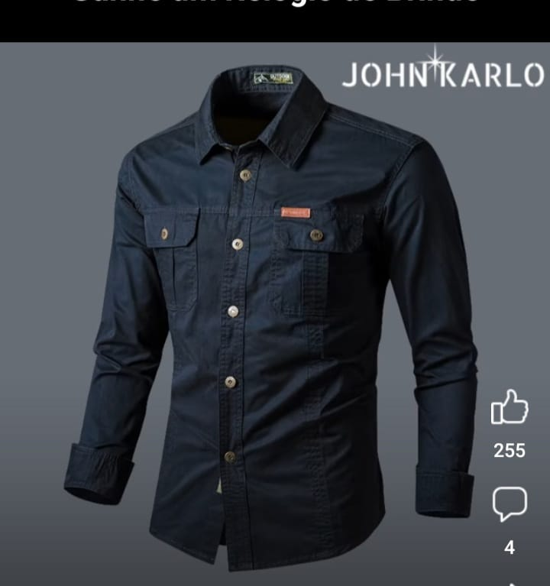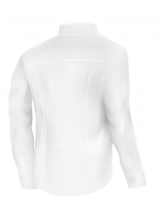

AS CAMISAS DOS VEREADORES VAI COM LOGO BORDADO NO BOLSO ESQUERDO E ESCRITO O NOME DO VEREADOR CONFORME TABELA ITEM III DESTE ANEXO, ACIMA DO BOLSO LADO DIREITO.

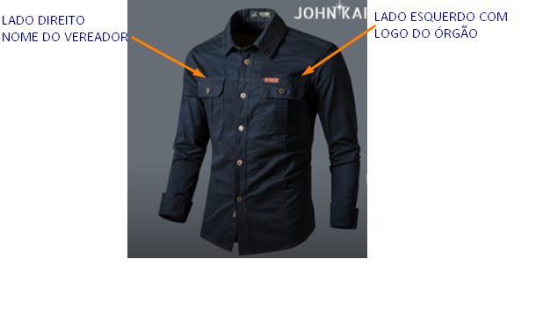

ITEM V - ANEXO I

IMAGEM ILUSTRATIVA MODELO FEMININO PARA SERVIDORES
60 UNIDADES

COR DO TECIDO LISTRADO AZUL PETROLEO COM BRANCO

- IMAGEM I
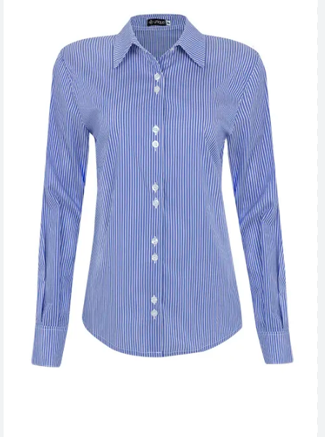

MODELO ABAIXO, COM MANGAS COMPRIDAS PUNHO E GOLA COM VIES AZUL PETROLEO.
- IMAGEM II
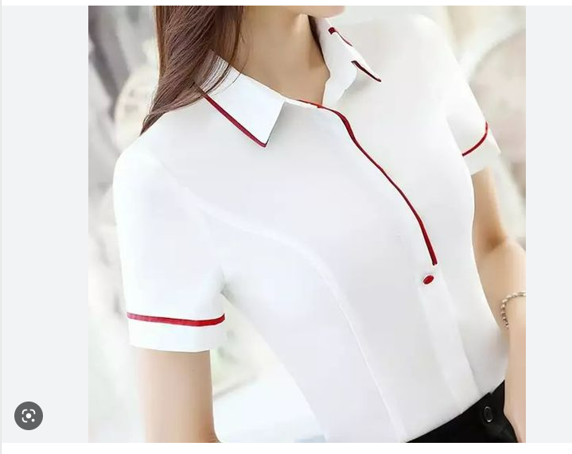

ESCLARECIMENTO: no modelo da imagem II será com manga longa, bordado o logo da Câmara no lado esquerdo.

ITEM VI – ANEXO I

IMAGEM ILUSTRATIVA MODELO MACULINO PARA SERVIDORES
36 UNIDADES

Esclarecimento: TECIDO listrado azul petróleo com branco com manga longa, bolso lado esquerdo bordado logo da Câmara.

ITEM VII – ANEXO I

LOGO PARA SER BORDADO NOS UNIFORMES, LETRAS PRETAS E O BRASÃO NAS CORES: AZUL, BRANCO, AMARELO E VERDE.



